Тест сотового телефона Nokia 6680, Nokia 6681: Атака клонов / MForum.ru
15.06.2005

Nokia остается бесспорным лидером не только в производстве сотовых телефонов вообще, но и смартфонов в частности, один за другим выходят они из конструкторских бюро финского гиганта. Подавляющее большинство из них - смартфоны на 60-й платформе с ОС Symbian. Перед нами три последних на текущий момент аппарата данной линейки - Nokia 6680, Nokia 6681 и Nokia N70. По сути новинки очень похожи, однако последнюю модель компания посчитала настолько инновационной и передовой, что решилась определить ее в новую N-серию. О ней мы поговорим в следующий раз, а пока остановимся на Nokia 6680/Nokia 6681.

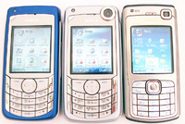 | 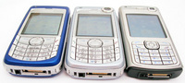 | 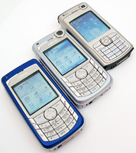

Слева направо: Nokia 6681, Nokia 6680, Nokia N70

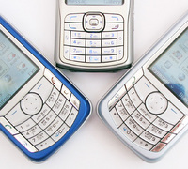

Слева - Nokia 6681, справа - Nokia 6681, сверху - Nokia N70.
Если положить последние аппараты 60-й платформы в порядке роста их "крутизны", то такое ощущение, что смотришь анимационное кино, сюжет которого - эволюция смартфонов. Вот перед нами Nokia 6630 - вполне "продвинутый" даже по современным меркам аппарат. Следующий кадр - Nokia 6681 с улучшенным дисплеем, далее - Nokia 6680 с дополнительной камерой и 3G-модулем, далее - Nokia N70 с двухмегапиксельной камерой. Вроде бы при переходе от одной модели к другой изменения незначительны, процесс похож на медленное, но стабильное совершенствование 60-й платформы. Но зачем плодить с только "клонов"? Не лучше ли выпускать аппараты реже и принципиально отличающиеся друг от друга? Очевидно, что Nokia решила иначе. Не беремся судить о правильности такого подхода, все-таки лидеру рынка смартфонов наверное виднее стратегия производства. Скорее всего, финны хотят предоставить пользователю максимальный ассортимент устройств. Скажем, не нужно человеку радио, но при этом он хочет нормальный ("не моно") МР3-плеер - для него Nokia 6681. Если хочешь к тому же и радио, и двухмегапиксельную камеру - добавляешь денег и приобретаешь Nokia N70. Но, с другой стороны, у пользователя нет четкого представления об отдельно взятом продукте. Названия и особенности смартфонов сливаются, путаются, и вот уже даже продавец не может четко сформулировать, чем же один финский смартфон отличается от другого. Надо сказать, что кроме функциональной составляющей при выборе модели у покупателя присутствует и дизайнерская - смартфоны, как и обычные телефоны, люди выбирают в том числе руководствуясь их внешним видом. Этот фактор, конечно, заметно сильнее в имиджевой или бизнес-категории, но здесь, в смартфонах, он тоже присутствует. Именно на это сделала ставку Nokia, когда решила выпустить N70, но об этой модели мы расскажем в следующий раз. Сейчас мы остановимся подробно на сладкой парочке Nokia 6680/Nokia 6681.
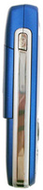 | 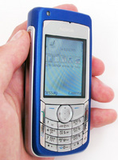 | 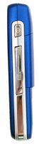 | 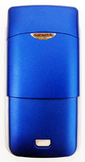 | 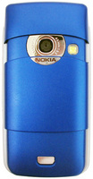

Nokia 6681
Порядковый номер Nokia 6681 больше, чем у Nokia 6680, но это не значит, что она "круче". Наоборот, Nokia 6681 менее функциональна, чем Nokia 6680. Тут у покупателей (да и у продавцов тоже) может возникнуть путаница. У многих больший порядковый номер означает большую "продвинутость", здесь же мы имеем случай обратный. Придется с этим смириться и принимать как есть.
От двух других моделей описываемого нами триплета Nokia 6681 внешне заметно отличается - у нее нет вспомогательной VGA-камеры на лицевой стороне. Это можно посчитать недостатком или по крайней мере функциональным недочетом, однако, как показала практика, для многих потребителей это не только не минус, но даже и плюс. Зачем платить за то, что в России работать все равно не будет? Мы имеем в виду видеофонию, для которой и создана вспомогательная камера. То есть вы видите на экране своего собеседника в режиме он-лайн, а он видит вас. В России 3G пока нет и в ближайшей перспективе не будет. В таком случае поддержка в телефоне 3G и вспомогательная камера - сомнительное преимущество, за которое покупателю придется отдать деньги. Единственное вразумительное применение вспомогательной камеры - съемка автопортретов, например, в компании друзей, но ведь то же самое можно сделать и основной камерой, причем не в VGA, а в мегапиксельном разрешении. Конечно, при этом вы не будете видеть свое изображение на экране, так как придется перевернуть телефон, но, с другой стороны, автопортреты делаются не так уж и часто. В общем, скептикам и прагматикам тут есть повод упрекнуть производителя в попытке сбыть потребителю не очень нужную ему функцию.
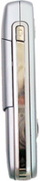 | 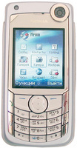 | 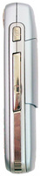 | 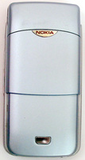

Nokia 6680
Будучи в Финляндии, на заводах Nokia (читайте репортаж>>>), корреспондент "Мобильного Форума" спросил у топ-менеджеров компании, зачем выводить на российский рынок два аппарата, отличающихся лишь невостребованной в России функцией? Найдутся ли желающие приобрести более дорогой смартфон Nokia 6680 (разница в цене с Nokia 6681 на текущий момент около 50 USD)? На это представители компании ответили, что проведенные ими маркетинговые исследования показали востребованность в России как Nokia 6680, так и Nokia 6681. Насколько это решение было правильным, покажет время. Как нам кажется, интерес у публики к Nokia 6680 на порядок ниже, чем к Nokia 6681. Со стороны производителя разумно вложиться больше в продвижение Nokia 6680, в свою очередь, Nokia 6681 и так будут хорошо покупать, особенно под впечатлением от рекламы все той же 6680 - как мы уже знаем, аппараты внешне не сильно отличаются. Уже сейчас мы видим правильность нашего предположения - по телевидению пошла реклама Nokia 6680, вместе с тем, Nokia 6681 не так заметна. Осенью-зимой 2005 года Nokia направит силы на продвижение новых продуктов и предоставит 6680 самой себе, вот тут-то цена модели скорее всего вплотную приблизится к стоимости Nokia 6681, разница будет составлять 5-10 USD.
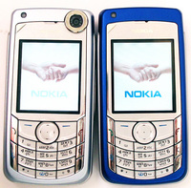 | 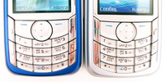 | 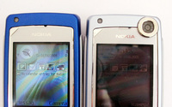
Слева - Nokia 6680, справа - Nokia 6681. | Нижняя часть у аппаратов идентична - различить их можно лишь по цвету (6681 - синяя, 6680 - серая) | Над дисплеем у Nokia 6680 - вспомогательная камера.
Остановимся подробнее на внешнем виде Nokia 6680/6681. Дизайн аппаратов не сильно отличается от того, что мы видели ранее, его можно назвать "классическим" в том смысле, что никаких изысков (наподобие Nokia 7610) у него нет. Отсутствует и казалось бы навсегда укрепившийся в смартфонах Nokia ромбовидный дизайн а-ля 7610/6670. Все стандартно: дисплей - сверху, кнопки - снизу, расположение клавиш узнаваемо. Кнопки "Принять вызов"/"Положить трубку" сделаны симметричными и вытянутыми по вертикали, они вполне удобны. Под ними расположены кнопки "Меню" (слева) и "Отмена действия", "Смена шрифта" (справа, симметрично "Меню"). Описанные клавиши - зеркальные, в отличие от остальных, сделанных прозрачными.
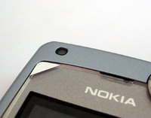 | 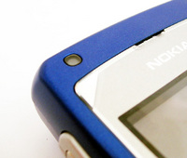

Датчик света выключает подсветку клавиатуры при достаточной освещенности и экономит тем самым энергию батареи. Одновременно с этим он делает дисплей более ярким, если только в настройках не установлено максимальное или минимальное значение яркости. Кстати, настройка яркости дисплея влияет и на яркость подсветки клавиш - чем ярче экран, тем ярче подсветка. На первый взгляд, странное объединение. Но, с другой стороны, в столь "замороченном" устройстве, как смартфон, лишнее упрощение настроек не повредит.
Прозрачные кнопки имеют большой плюс в том, что их обозначения нанесены на основание, так что надписи никогда не сотрутся. К тому же их подсветка красивее благодаря рассеиванию света в прозрачном пластике. Но многим такие кнопки не нравятся из-за их "дешевого" вида. Производитель, словно угадывая настроение публики, в Nokia N70, модели с претензией на стильный дизайн, сделал "обычные" кнопки. Удобство клавиатуры на должном уровне - те, кто уже пользовался смартфонами от Nokia, не будут разочарованы. Надо отметить необычайно большие софт-кнопки - на месте каждой можно было бы разместить по две функциональные клавиши. Цифровые кнопки сделаны "лесенкой" для лучшей тактильной узнаваемости. С навигационной кнопкой проблем не возникло - она хоть и простая на вид, но вполне "съедобная". Разве что нижний край кнопки выступает над клавишей "2", из-за чего последнюю не очень удобно нажимать.
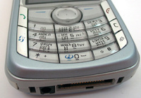 | 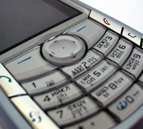 | 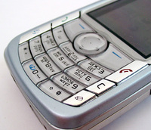
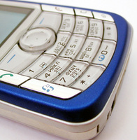 | 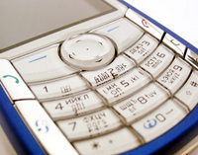 | 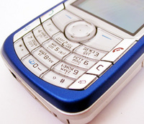

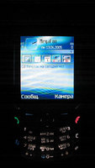 | 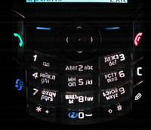
Общее внешнее отличие триплета Nokia 6680/6681/N70 - в защитной шторке камеры. Шторка обладает автодоводкой, у нее два крайних стабильных положения. Случайные открытия шторки при вытаскивании аппарата из кармана вполне возможны - это минус. Второй недостаток крышки - в механической ненадежности. Мы не говорим о том, что она через неделю отвалится, но очевидно, что крышка менее надежна, чем монолитная конструкция. Вполне возможно, что механизм открытия со временем разболтается. Впрочем, это лишь наше предположение. Механическая защита камеры, безусловно, нужна: она не только закрывает объектив, но еще и включает/выключает камеру, иными словами, крышка - активная (было бы странно, если бы этого не было). Другое дело, что, как нам кажется, защита лучше реализована со шторкой, как, например, в Sony Ericsson W800, и уж если и делать сдвижную крышку, то как в Sony Ericsson K750 - утопленную в корпус для того, чтобы ее нельзя было случайно сдвинуть. Крышка в Nokia 6680/6681 и особенно в N70 - не лучшее решение разработчиков.
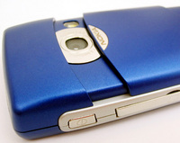 | 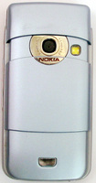
Откровенно не хватает в смартфонах боковых кнопок управления. В Nokia 6680/6681 мы имеем (не считая выключателя) лишь кнопку голосового вызова (она же - РТТ). А где регулятор громкости, кнопка для камеры, не говоря уже о мультимедийных клавишах для управления плеером/радио? Их нет. Все приходится делать с основного "пульта".
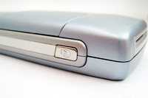 | 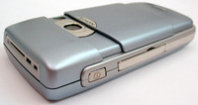
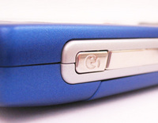 | 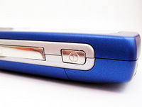
Кнопка голосового набора | Выключатель
На правом торце Nokia 6680/6681 сделан слот карты RS-MMS с крышкой. Крышка одним концом через шарнир жестко закреплена на корпусе, движения вверх/вниз невозможны. Крышка способна открываться лишь в горизонтальной плоскости, причем не более чем на 90 градусов. На вид крышка пластиковая, но на самом деле она из металла ("прозванивается" прибором, измеряющим электрическое сопротивление), что не может не внушать оптимизм по поводу ее надежности. Крышка активна, то есть при ее открытии телефон закрывает все приложения, работающие с карты, после чего дает добро на извлечение "флешки". Если крышка открыта, то телефон не дает работать с картой. В базовом комплекте имеется карта емкостью лишь 64 Мб, что, конечно же, слишком мало для владельцев смартфонов. Придется раскошелится еще на 20-50 USD для покупки более емкой карты. По заявлению производителя, возможна поддержка RS-MMC до 512 Мб. Но не все карты совместимы с Nokia 6680, равно как и с Nokia 6630 - при покупке лучше проконсультироваться с продавцом, а еще лучше - попробовать работоспособность "флешки", "не отходя от кассы".
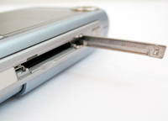

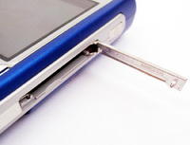 | 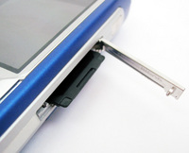
В режиме ожидания на дисплее может отображаться активное меню из пяти пунктов, расположенных горизонтальных строкой иконок в верхней части экрана (функция называется "Активный дисплей"). Под ней - список событий из календаря, назначенных на текущий день, или плей-лист (если запущен плеер). Это новая "фишка" в смартфонах Nokia, характерная для последних аппаратов. Переключение со строки иконок на список событий происходит нажатием навигационной кнопки вверх/вниз, перемещение по иконкам - вправо/влево. Можно отключить активное меню, и тогда навигационная кнопка в режиме ожидания будет включать те функции, которые на нее назначены. Как нам кажется, активное меню более удобно. В него можно ставить свои собственные функции, включая ярлыки на загруженные приложения. Правая и левая софт-кнопка также программируемая.
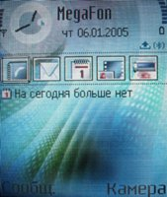

"Активный дисплей"
Дисплей в Nokia 6680/6681/N70 один и тот же - TFT разрешением 176х208 точек, 262144 цветов. На солнце информация прекрасно читается. Никаких нареканий по экрану нет. Его качества вполне достаточно для работы со смартфоном.
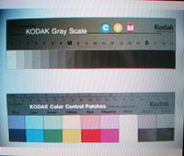

Тестовая картинка на экране Nokia 6681
Меню телефона несильно отличается от меню предыдущих смартфонов семейства 60, к примеру, Nokia 3230 (читайте тест>>>).
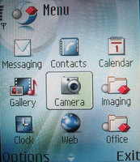

Главное меню
"Сообщения". Удобно, что теперь цифровая последовательность в тексте SMS идентифицируется системой как телефонный номер, который можно запоминать, редактировать, пересылать. Эта удобная функция давно используется во многих "несмартфонах" разных производителей, так что не стоит воспринимать ее как нечто выдающееся.
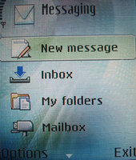
Максимальный размер MMS теперь не 100, а целых 300 Кб. Впрочем, не всякая мегапиксельная фотография уложится в эти рамки. Если делать на Nokia 6681 (или основной камерой Nokia 6680) фото с максимальным качеством и разрешением, то его размер обычно составляет 400-500 Кб. Чтобы отправить слайд через MMS, приходится или разрешение уменьшать (до VGA), или выбирать среднее или базовое качество jpg-сжатия.
В отличие от Nokia 3230, в Nokia 6681/6680 контент можно создавать тут же, во время редактирования MMS. Если в 3230 вам предоставляется для добавления лишь то, что уже хранится в памяти телефона, то теперь в редакторе мультимедийных сообщений можно вставлять картинку, аудиозапись и видеоклип, сделанный в процессе создания MMS.
Но самое главное, как нам кажется, это то, что Nokia наконец-то перешла на выпуск смартфонов с автоматической настройкой MMS/GPRS. Иными словами, все, что надо сделать пользователю, - вставить SIM-карту, после чего телефон сам определит оператора и его настройки. Вам остается лишь отправлять/принимать мультимедийные послания и открывать интернет-страницы. Как нам пообещали в Nokia, скоро это станет правилом для всех смартфонов компании и, возможно, для некоторых моделей 40-й платформы, т.е. "несмартфонов".
"Контакты"
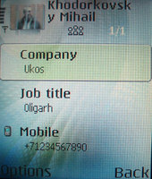 | 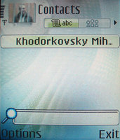

Как и раньше, для одного абонента можно ввести много дополнительной информации, включая такие интересные вещи, как псевдоним, день рождения и т.п. У Nokia 6680 добавился пункт "Видеосвязь" для осуществления видеозвонка. Как вы понимаете, для России это пока не актуально.

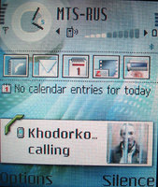 | 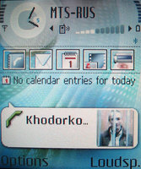 | 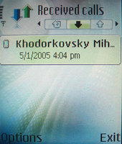
Демонстрация фотокола - опять едва заметная картинка. | Разговор | Списки вызовов. Удобно то, что в журнале событий сохраняются все данные о каждом звонке и соединении: длительность (объем приятых/переданных данных - для GPRS), время, дата.
Календарь, он же органайзер. Есть ежемесячный и еженедельный вид, а также обзор дня. Началом недели можно выбирать любой день. Предусмотрено три типа событий: встреча, памятка, годовщина.
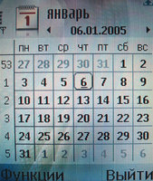 | 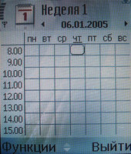
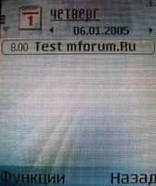 | 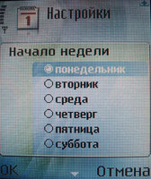
"Галерея" - здесь картинки, видеоклипы, музыка, интернет-ссылки и режим вывода всех файлов одним списком. Надо сказать, что даже несмотря на наличие специального пункта "Ссылки", в каждом из разделов первым в списке следует ссылка на сайт Nokia.com. К примеру, заходите вы в "Картинки" - сначала следует ссылка, а потом уже сами фотографии. То же самое и в мелодиях, и в видеоклипах. Если содержимого в папке нет, то остается одна ссылка, которая лишний раз провоцирует человека на посещение Nokia.com. Как говорится, хозяин-барин, и грех "Нокии" не раскрутить свой сайт с помощью своих же продуктов.
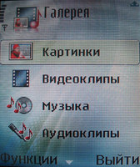 | 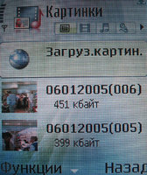 | 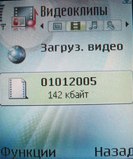
"Камера". Отдельной кнопки для нее нет, а жаль. Впрочем, активируется она легко - достаточно сдвинуть вниз крышку на задней стороне. Либо, как вариант, камеру можно активировать через меню или "быстрым" способом - ярлыком или через "Активный дисплей" из режима ожидания. Если таким образом включить камеру Nokia 6681 и не открыть при этом заслонку, то телефон предложит-таки это сделать, но все равно начнет съемку, просто на экране будет темно. Аппарат Nokia 6680, не будь дураком, в этом случае включит вспомогательную камеру на лицевой стороне, причем, если открыть заслонку, то видоискатель автоматически переключится на основную камеру. Закройте крышку - и опять вас снимает дополнительная VGA-камера.
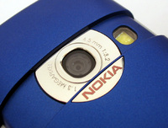 | 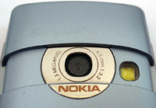

Камеры в Nokia 6680 и Nokia 6681 идентичны. В отличие от предыдущих смартфонов, у них есть вспышки, для которых предусмотрено три режима: "выключено", "включено" и "автоматически" (в зависимости от освещения). Вспышка работает только во время фиксации кадра. С одной стороны, это хорошо, так как экономит батарею, с другой стороны, вспышкой не воспользоваться в качестве фонарика.
Фиксация кадра осуществляется нажатием центра навигационной кнопки. Одновременно с этим нажатие "Вверх/вниз" приближает/удаляет объекты (6-кратный плавный цифровой зум), а "Влево/вправо" - изменяет режим (фото/видео). К тому же цифра "1" активирует ночной режим. Другие цифровые кнопки не задействованы. Для ускорения работы видоискателя, чтобы изображение не " тормозило", во время съемки оно выводится на экран сильно сжатым, и потому кажется, что у камеры плохое качество. На самом деле после фиксации кадра качество снимка на порядок улучшается. Вполне разумный алгоритм, так как в видоискателе по большому счету не нужно высокого качества, достаточно видеть в общих чертах то, что хочешь снять, а вот "торможение" гораздо критичнее, так как можешь снять не то, что видишь в данный момент.
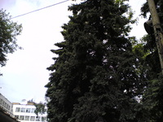 | 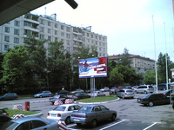
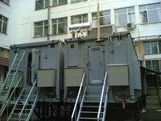 | 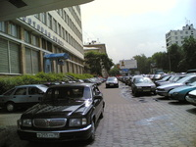

Образцы снимков мегапиксельной камерой Nokia 6680/6681
Функции фотосъемки заметно шире, чем в Nokia 3230. Здесь есть мультисъемка (6 кадров), автотаймер на 10, 20 и 30 секунд, настройки: яркость, контраст, баланс белого (автомат., солнечно, пасмурно, лампы накаливания, лампы дневного света), цветовой тон (обычный, коричневый, ч/б, негатив). В дополнительных настройках доступно изменение разрешения (1280х960 либо 640х480 точект), качество jpg-сжатия (высокое, обычное, базовое), имя фотографий по умолчанию и место их хранения (память телефона или флеш-карта).
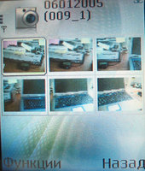

Мультисъемка
Как обычно, мы протестировали фотокамеру на тестовой таблице:
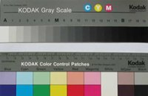
Тестовая таблица.
Результат вы можете наблюдать ниже:
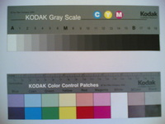 | 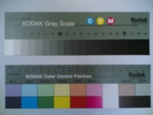
Снимок с максимальным разрешением Nokia 6680 (основная камера) / Nokia 6681 | ...Nokia 7610...
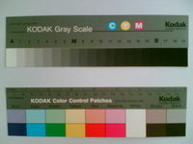 | 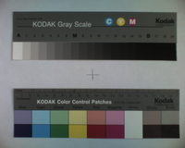
Nokia 3230... | Samsung SGH-D500
У вспомогательной VGA-камеры Nokia 6680 все те же настройки, за исключением баланса белого (его вообще нет ни в каком виде) и разрешения (оно всегда 640х480 точек).
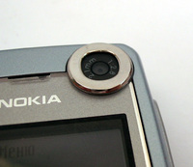

Вспомогательная камера Nokia 6680.

 | 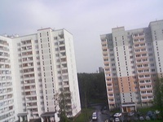
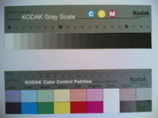 | Фото вспомогательной камеры. Интересно, что после фиксации кадра изображение зеркально отражается по горизонтали.
Что касается видео, то длина записи либо максимальна (зависит от объема свободной памяти), либо под MMS. Разрешение кадра - 176х144 или 128х96 точек. Как и в случае с фотографиями, у видеороликов можно изменить имя по умолчанию и место хранения файлов.
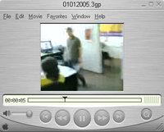

Образец видеофайла>>> (для воспроизведения *.3gp-файлов требуется программа QuickTime Player).
В пункте "Изображения" присутствует приложение "Видеоредактор" для обработки клипов, "Слайды" для просмотра снимков в 3D-интерфейсе, "Фотопечать" (отправка изображения на принтер минуя компьютер) и программа RealPlayer.
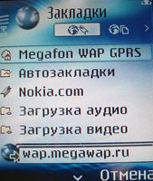
В пункте "Интернет" мы ничего принципиально нового не нашли, разве что автоматически устанавливающиеся настройки GPRS для вашего оператора.
В пункте "Офис" размещены:
- диктофон (длительность фрагмента всего одна минута, зато число записей не ограничено). Можно записать телефонный разговор, но для этого придется лезть в меню, что делает данную возможность практически не востребованной.
- список дел
- калькулятор (простой, но с функцией памяти)
- конвертер
- заметки
Другие подробности о смартфонах платформы 60 вы можете прочитать в тесте Nokia 3230>>> Укажем некоторые технические особенности Nokia 6680/6681:
- Операционная система Symbian v8.0a, Series 60 2nd Edition, Feature Pack 2
- Размер JAR-файла для Java-приложения не ограничен, может быть установлен мидлет любого размера.
- Поддерживаемые звуковые форматы: MIDI (64 голоса), AAC, AMR (диктофон), MP3, WAV, RealAudio, True Tones (WB-AMR)
- RS-MMC-слот с поддержкой двойного напряжения (1,8/3 В)
- Поддерживаемые частоты: GSM 900/1800/1900 (Nokia 6681) + WCDMA 2100 (Nokia 6680).
- Размеры, вес: 108.4x55.2x21.2 мм, 133 грамма (Nokia 6680), 108.8 x 55.5 x 21.9 мм, 131 грамм (Nokia 6681).
MP3-плеер в Nokia 6680/6681 так же, как и в Nokia 6630, стереофонический, входящая в комплект гарнитура вполне адекватна по качеству. Нам показалось, что громкости звучания недостаточно. В помещении слушать музыку можно, но запаса громкости нет - в метро или на шумной улице уже почти не слышно, что у вас поет. Если рассматривать смартфоны в качестве МР3-плеера, то не может не огорчать отсутствие внешних кнопок управления - все приходится делать через меню. Да и интерфейс с настройками можно было бы обновить. Порадовало, что при максимальной громкости в наушниках МР3-плеер проработал 8,5 часов, что не так уж и мало. При этом телефон находился в сети, но все другие функции, в том числе и Bluetooth, были выключены. Таким образом, плеер хоть и "садит" батарею, но не критически. Если слушать музыку по два часа в день, то вносимая трата энергии незначительно повлияет на время работы смартфона, которое составляет в среднем два дня с плотным использованием разнообразных функций.
Память официально заявленная в Nokia 6680 - 10 Мб, в Nokia 6681 - 8 Мб (не считая флеш-карты). По нашим подсчетам, в Nokia 6681 пользователю доступно чуть больше - 9000 Кб, в Nokia 6680 - 9928 Кб, так что разница небольшая. Показатель встроенной памяти порядка 10 Мб для смартфона не серьезен. Сейчас таким резервом обладают обычные телефоны прошлого поколения, например, Siemens S65, а современные бизнес-тубки, такие как Nokia 6230i, обладают 20-30 мегабайтным объемом, и это считается не рекордным, а вполне нормальным показателем. Рекорд "книжки" Samsung SGH-E720 - 88,5 Мб. Так что малый объем встроенной памяти продолжает оставаться слабым местом в финских смартфонах.
Bluetooth нареканий не вызвал. Средняя скорость загрузки/выгрузки файлов у Nokia 6681 / Nokia 6680 не отличается и составляет 39 - 40 Кб/с. По USB-кабелю данные бегут гораздо веселее - со скоростью около 186 Кб/с.
Время работы

Принцип измерения времени работы. Сотовый телефон ставится на автоматический прием вызова. На тестируемый телефон периодически совершаются звонки, после завершения сеанса связи линия автоматически обрывается. После определенной паузы цикл повторяется. Длительность отдельных этапов такова: вызов - 5 секунд (три гудка), "разговор" - 53 секунды (на самом деле в трубку никто не говорит, сеанс проходит молча), пауза после сброса вызова - 22 секунды. Длительность всего цикла - 80 секунд. Все настройки тестового телефона установлены в стандартный режим (или, по-другому, "заводские установки"). Измерения проводятся в одном и том же месте, в непосредственной близости от базовой станции. Уровень сигнала станции и другие параметры отслеживаются, они одинаковы для всех измерений. Для исключения влияния на эксперимент возможной перегрузки станции, измерения проводятся в ночное время. Для чистоты эксперимента тестирование одной и той же трубки проводится несколько раз, измерения считаются удачными, если среднеквадратичные отклонения показаний не выходят за пределы 5% от среднего значения. В тестах участвуют новые телефоны, но предварительно их батареи несколько раз заряжали до полного состояния и разряжали до нулевого уровня в режиме ожидания/разговора. Эксперимент "Мобильного Форума" не претендует на фундаментальность, он лишь показывает, как проявляет себя телефон в конкретных тестовых условиях.
Показания Nokia 6680 и Nokia 6681, как и предполагалось, полностью совпали (в пределах погрешности измерений). Среднее время всех входящих вызовов составило 3 часа 07 минут, что соответствует 140 вызовам. Надо сказать, вполне приемлемый результат. Для сравнения: Sony Ericsson в условиях теста принял 165 входящих вызовов общей продолжительностью 3 ч 40 мин, что считается очень хорошим результатом. Батареи в указанных телефонах имеют одну и ту же емкость: 900 мАч. Дисплей сонерика хоть и меньше в физических размерах, имеет большее разрешение. Так что разница во времени могла возникнуть только по одной причине - в смартфоне нужно "кормить" процессор, даже если вы используете аппарат только как телефон.
Тест времени работы показал, что Nokia 6680/Nokia 6681 смогут проработать 4 дня при 15-20 минутах разговора в сутки. Но это при условии, что никакие другие функции, кроме как "телефонные", использоваться не будут. Для смартфона такие рамки, конечно, неприемлемы, иначе зачем его вообще покупать. Как показала практика, два дня аппараты вполне нормально функционируют, как бы их настойчиво ни эксплуатировали. Если, конечно, не оставлять на все время включенный Bluetooth и не "гонять" круглосуточно GPRS, которые очень интенсивно расходуют энергию батареи.
Производительность
Тестовые программы JBenchmark и SPMark04 показали некоторое отставание Nokia 6680/Nokia6681 от их предшественника - Nokia 6630 (в таблице относительные оценки указаны сравнительно с Nokia 6630):
Модель | Nokia 6680 | Nokia 6681 | Nokia 6630 | Nokia 3230 | Panasonic X700
Общая оценка производительности
Оценка 3D-графики
Оценка системы
Оценка 2D-графики
Доступ к диску, файл/с | 4,88 | 4,88 | 2,32 | 4,57 | 3,41
Прошивка | V2.04.15 | V3.10.06 | V2.32.129 | V3.0505.2
Единственное вразумительное объяснение этому - более высокая цветность дисплея (262 тыс. - у 6680/6681 против 65 тыс. - у 6630). Вместе с тем, новинки более шустро работают с файловой системой. Итого: показатели не рекордные, но вполне "съедобные".

Комплектация Nokia 6680/6681
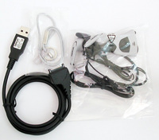

Комплектация Nokia 6680 включает: смартфон, RS-MMC-карту 64 Мб с записанной информацией, адаптер для слотов обычных MMC- карт, стереогарнитуру Nokia HDS-3, батарею Nokia BL-5C, зарядное устройство Nokia ACP-12, USB-кабель Nokia DKU-2, CD-ROM с программным обеспечением, руководство пользователя.

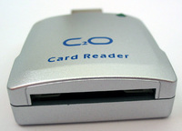 | 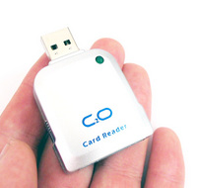
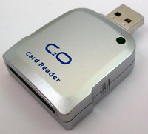 | В Nokia 6681 к этому списку добавлен USB-кардридер для MMS/RS-MMC/SD карт...

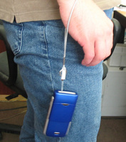

... и шнурок для ношения телефона на запястье. Его вряд ли можно назвать практичным - при попытке открыть дверь или нажать кнопку лифта рукой, на которой висит смартфон, он ударяется об стену под действием силы инерции. Носить аппарат таким образом неудобно, другое дело, если бы на его месте была невесомая дамская "раскладушка".

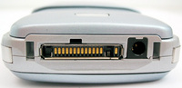 | 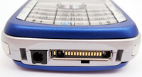

Аппараты имеют стандартные нокиевские разъемы зарядного устройства и обычный POP-Port. В следующей новинке смартфонов - Nokia N70 - будет уже другой разъем "зарядки".

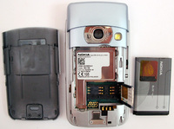 | 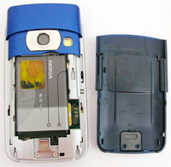

Крышка, батарея и SIM-карта снимается довольно просто.
Речь воспроизводится динамиком громко, но суховато - для насыщенности не хватает низких частот. В принципе, это не влияет на разборчивость слов. С мелодиями вызова проблем не возникло - и громко, и качественно. Искажения, какие мы слышали в Nokia 3230, замечены не были. Вибровызов достаточно мощный.
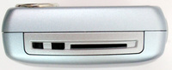 | 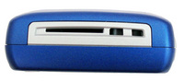

Сверху на телефонах - отверстие полифонического динамика и ушко для крепление ремешка (надо заметить, не очень удобное).

Плюсы
Хорошая камера
"Горячая" смена карты памяти.
Полноценный МР3-плеер
Автоматическая настройка MMS/GPRS
Богатая комплектация
Минусы
Мало встроенной памяти
Нет ИК-порта
Слабый диктофон
Нет радио
Нет боковых кнопок управления кроме клавиши "Голосовой набор"/PTT
Мнение MForum.ru: в настоящее время (середина июня 2005 года) стоимость Nokia 6680 составляет в среднем 570 USD, Nokia 6681 - 520 USD. Цены на аппараты довольно быстро упадут и в начале-середине осени 2005 года составят около 450 USD, причем разница в стоимости Nokia 6680 и Nokia 6681 будет незначительна (порядка 10-15 USD), к концу года телефоны будут стоить почти одинаково: 420-430 USD. Покупка Nokia 6680 сейчас не очень оправдана, учитывая что за меньше деньги можно приобрести Nokia 6681, отличающуюся по сути лишь отсутствием не очень востребованной внешней камеры. Nokia 6680 будет приобретаться в основном под впечатлением от рекламы, а также теми пользователями, которым внешний вид модели покажется более "продвинутым" по сравнению с Nokia 6680, ведь у внешней камеры есть не только функциональная, но и дизайнерская составляющая. Смартфон с двумя камерами выглядит более солидно и кажется, что он более "продвинут", что, на самом деле, не совсем так. В целом новинки не выглядят оригинальным продуктом производителя - у них нет ни особых дизайнерских решений, ни заметных функциональных инноваций. Они будут просто одними из многих смартфонов, выпущенных финнами в процессе совершенствования 60-й платформы. В этом плане Nokia N70 более оригинальна, но об этом аппарате мы поговорим чуть позже.

